Kl. VII 28.04. (wt.)
1. Jęz. angielski
Topic: Places in town – vocabulary. (str. 92)
- przepisz i przetłumacz słowa z ćw. A, F, G i J
- ćw. A – połącz miejsca ze zdaniami (przepisz i przetłumacz podkreślone czasowniki frazowe)
- ćw. C – połącz czasowniki frazowe z ich znaczeniami
- przeczytaj ćw. E, a następnie wykonaj ćw. F (połącz wyrażenia z definicjami)
- ćw. G – połącz miejsca ze zdaniami
- przerysuj do zeszytu obrazki wraz z przyimkami (nagłówek prepositions of movement – przyimki ruchu)
Zwróć uwagę w jakich sytuacjach używa się poszczególnych przyimków.
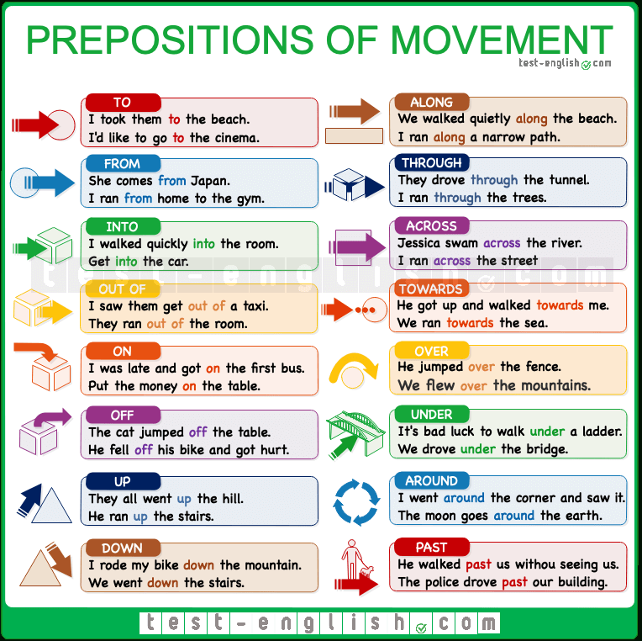
- ćw. I – wybierz właściwy przyimek tak, żeby zdania miały sens
- ćw. J – uzupełnij tekst podanymi wyrażeniami
- zrób ćwiczenia w zeszycie ćwiczeń (A, B str. 69; C, D, E, F str. 70)

2. Historia
Temat: Sprawdzian wiadomości – VI.
- napisz i wyślij sprawdzia
3. Geografia
Temat: Handel.
Str. 158-160
Proszę przeczytać tekst i zrobić notatkę. Następnie proszę odpowiedzieć na pytanie 1 i 2 zawarte na str. 160 . Zdjęcia zadań proszę mi wysłać ( email, messenger lub sms).
4. Wych. fiz.
Wtorek:
Temat: Ćwiczenia kształtujące gibkość
Wykonaj rozgrzewkę rozciągającą: https://www.youtube.com/watch?v=kZvbQtBHTCA
Wykonaj ćwiczenia z filmiku: https://www.youtube.com/watch?v=vq_4SghsXUg
5. Jęz. polski
Temat: Samotność w podróży.
Analiza sonetu A. Mickiewicza pt.: ”Stepy akermańskie”
podręcznik str. 212-213 .
Proszę posłuchać interpretacji utworu:
https://www.youtube.com/watch?v=KESqsyu2sXk
Proszę napisać w zeszycie co to jest sonet (str.213) a następnie po przeczytaniu utworu odpowiedzieć na pytania 1 i 7 str. 213.
6. Jęz. niemiecki
1. Przeczytaj tekst w zad. 1/111. Przetłumacz z pomocą słownika aktywnego na końcu rozdziału. Odpowiedz na trzy pytania pod tekstem.
Przypomnij sobie stopniowanie przymiotników.
Zapisz temat lekcji: Eistanz ist unser Leben.
2. Zapisz w zeszycie zwroty:
genauso .... wie - tak samo jak
als - niż
so.... wie - tak jak
3. Zrob zadanie 4/110
7. Wdżwr
Temat: Jak dorosnąć?
https://www.youtube.com/watch?v=Gp2hG3-Mevs

